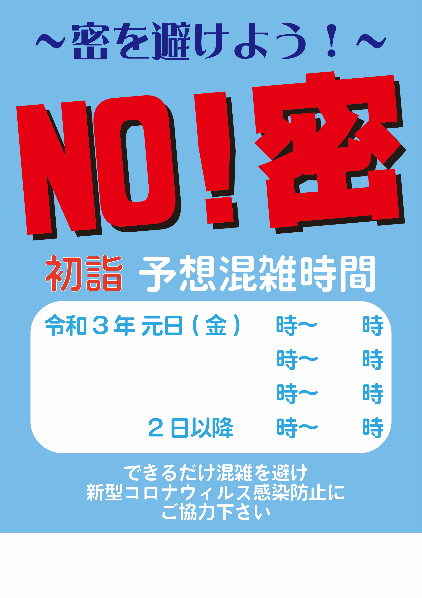

**○　○　神　社**

○

○

○

○

○

○

○

○